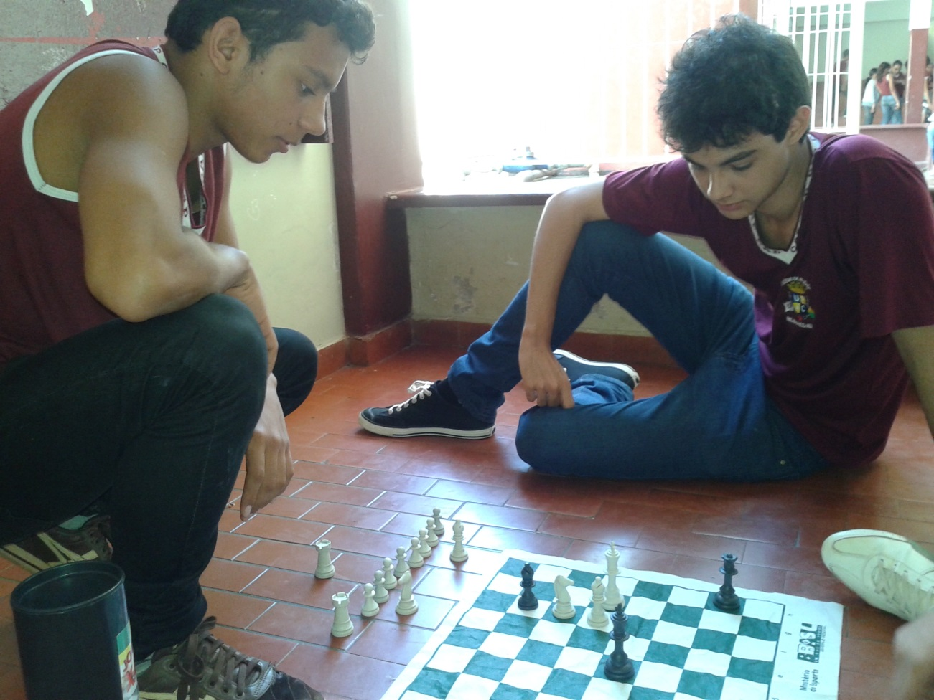
Arquivo pessoal dos autores. (alunos do ensino médio)
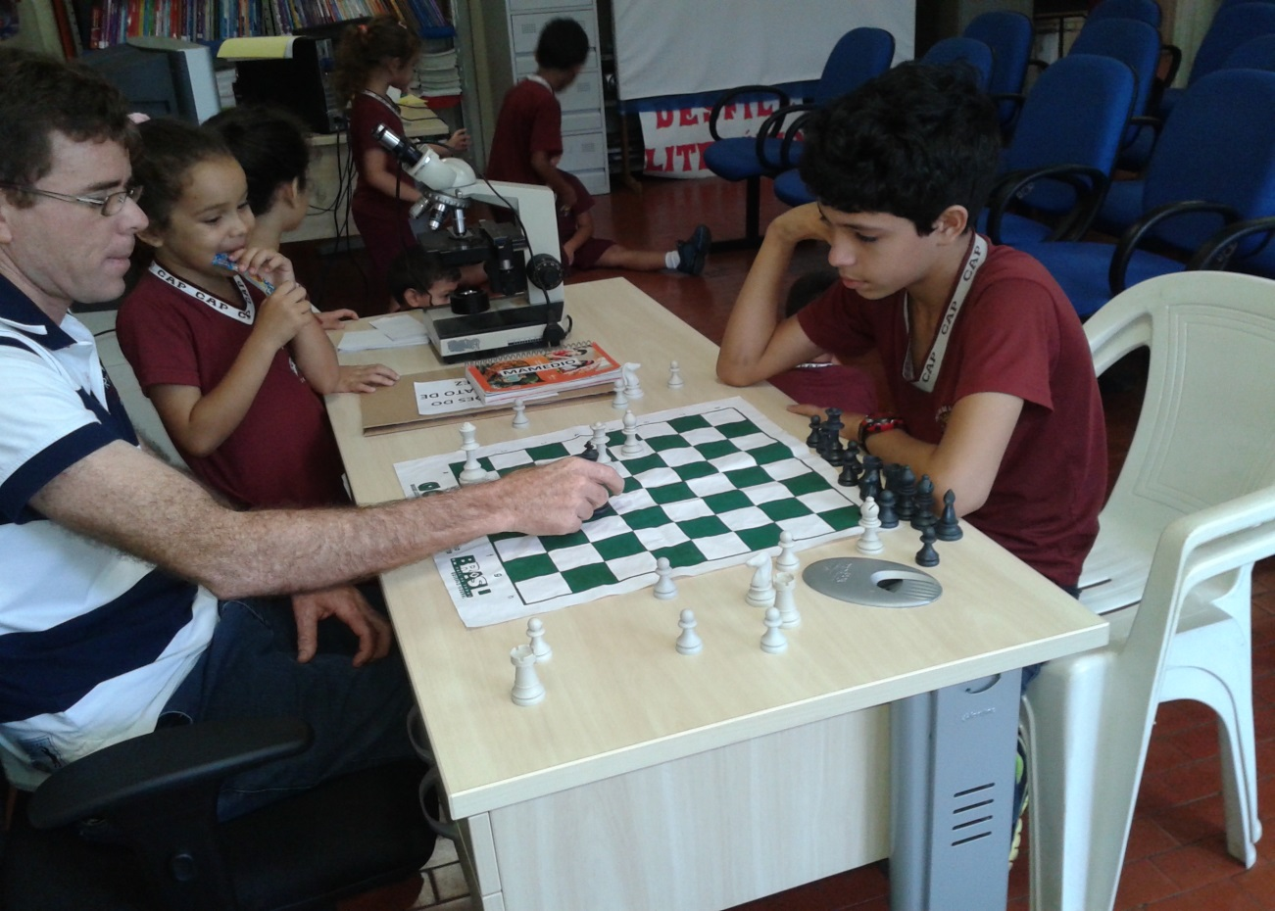
Arquivo pessoal dos autores. (oficina de xadrez )
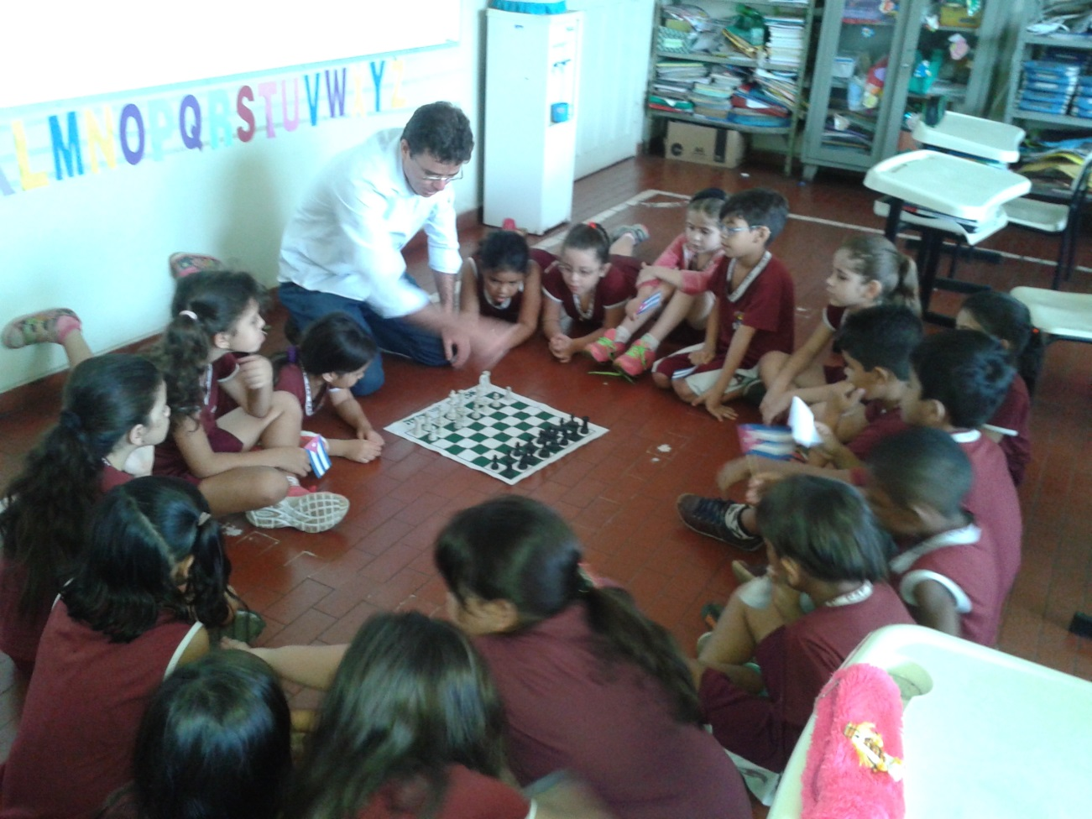
Arquivo pessoal dos autores. (oficina de xadrez )
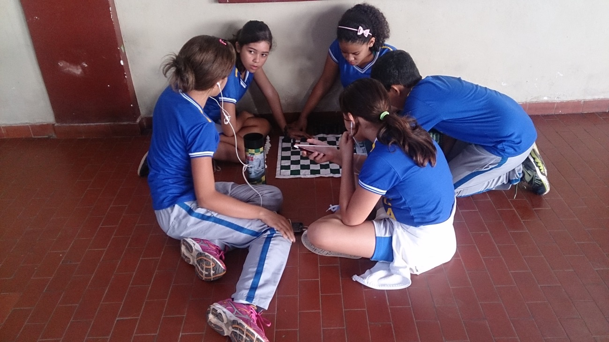
Arquivo pessoal dos autores. ( alunos do Ensino Fundamental II)

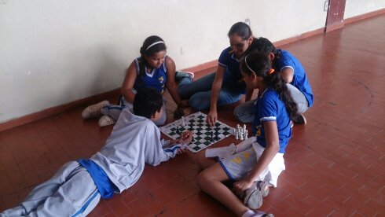
Arquivo pessoal dos autores. ( alunos do Ensino Fundamental I)
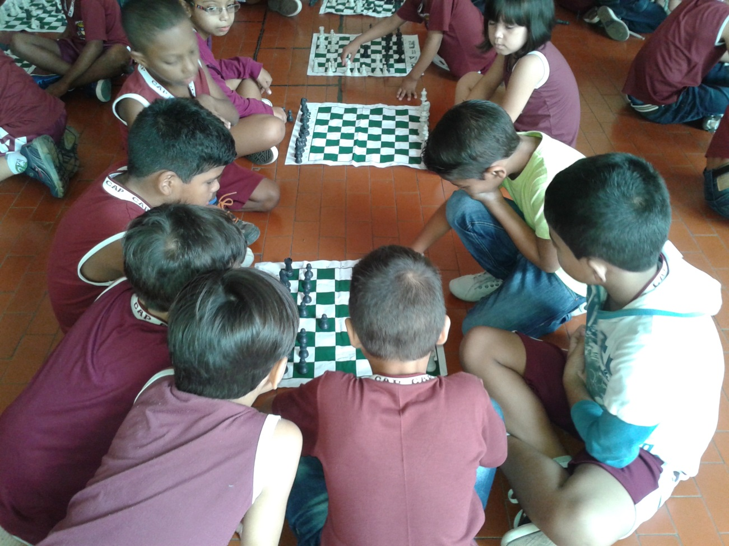
Arquivo pessoal dos autores. ( treino com os aprendizes que disputaram o Campeonato de Xadrez)

